Pilgern auf dem Jakobsweg als „Zeichen der Zeit“
Wanderausstellung „PILGERN“ in Trier eröffnet.

Ein freudiges Ereignis war die Eröffnung der Wanderausstellung Pilgern in den Räumen der Sparkasse Trier. Herr Kühnen als Vorsitzender des Vorstandes der Sparkasse. begrüßte die Initiatoren der Ausstellung, die Vertreter der St. Jakobusgesellschaft Rheinland Pfalz Saarland und der St. Jakobusbruderschaft Trier und die anwesenden Gäste.
Herr Kühnen betonte, dass Wallfahren oder Pilgern eine Tradition ist, die sich seit Jahrtausenden in fast allen Religionen und Kulturen findet. Die Motive auf eine Pilgerreise zu gehen, sind heute vielfältiger denn je:
Millionen von Menschen machen sich jährlich auf den Weg, um
- zu sich selbst zu finden
- dem hektischen Alltag zu entfliehen
- eine spirituelle Ausrichtung zu suchen
- kulturelle und religiöse Geschichte hautnah zu erleben
- persönliche körperliche Grenzen zu erfahren
- oder um die Sinne in der und für die Natur zu schärfen
Von diesen Entwicklungen profitieren der Jakobsweg und damit auch die Städte und Gemeinden, durch die er führt.
Trier ist für viele Pilger einer der wichtigsten Knotenpunkte auf dem Weg nach Santiago de Compostela. Die Erschließung und Wiederbelebung der historischen Jakobuspilgerwege, stellt eine kulturelle aber auch touristische Bereicherung für diese Region dar, für die sich die Sparkasse Trier gerne engagiert.
Diakon Dröschel begrüßte die Teilnehmer im Namen des Präsidenten der St. Jakobusgesellschaft Rheinland – Pfalz – Saarland. Er wies darauf hin, dass diese Ausstellung unter der Schirmherrschaft des General-Sekretärs des Europarates, Herrn Thorbjørn Jagland, steht und mit Unterstützung der Sparkassen realisiert und in über 20 Orten bereits gezeigt wurde.
Für Diakon Dröschel sind Pilger auf dem Jakobsweg etwas Besonderes. Er hat mit seiner Frau auf dem Camino die Erfahrung gemacht, dass Pilger sehr schnell über Sprachgrenzen hinweg bereit sind, sich zusammenzufinden, internationale Weggemeinschaften bilden und sich dabei gegenseitig unterstützen.
Dabei tauschen sie sich aus über die eigenen Erfahrungen im Leben, sprechen über den Glauben und die Erwartungen, die sie im Leben tragen und sind auch bereit, gemeinsam zu beten und spirituelle Erfahrungen auf dem Weg zu machen.

Deshalb ist die Pilgerbewegung, die sich in den letzten zehn Jahren entfaltet hat, für ihn ein „Zeichen der Zeit“ im Sinne der Trierer Bistumssynode. Sie ist Zeichen eines Aufbruchs in eine neue Religiosität.
Für die St. Jakobusgesellschaft Rheinland Pfalz Saarland steht der Pilger als Suchender im Mittelpunkt. Sie berät den Pilger, der sich auf eine Pilgerreise vorbereitet, engagiert sich für die Wiederbelebung der Pilgerwege in diesem Land und lädt zu Pilgerwanderungen und Pilgerforen ein.
Die Ausstellung in Trier hat noch die Besonderheit, dass Bilder der Trierer Künstlerin Sigrid Willkomm gezeigt werden, die Eindrücke auf ihrer Pilgerfahrt in Frankreich verarbeitet und dargestellt hat. Frau Willkomm gab eine kurze Einführung in ihre Exponate.
Die Ausstellung ist noch bis zum 17. Oktober in den Räumen der Sparkasse Trier, Theodor Heuss Allee 1, zu sehen.

 „Der Vorstandsvorsitzende der Sparkasse, Herr Remigius Kühnen, und der Vertreter des Präsidiums der St. Jakobusgesellschaft Rheinland – Pfalz – Saarland e.V., Diakon Wolfgang Dröschel, bei der Eröffnung der Wanderausstellung „PILGERN“

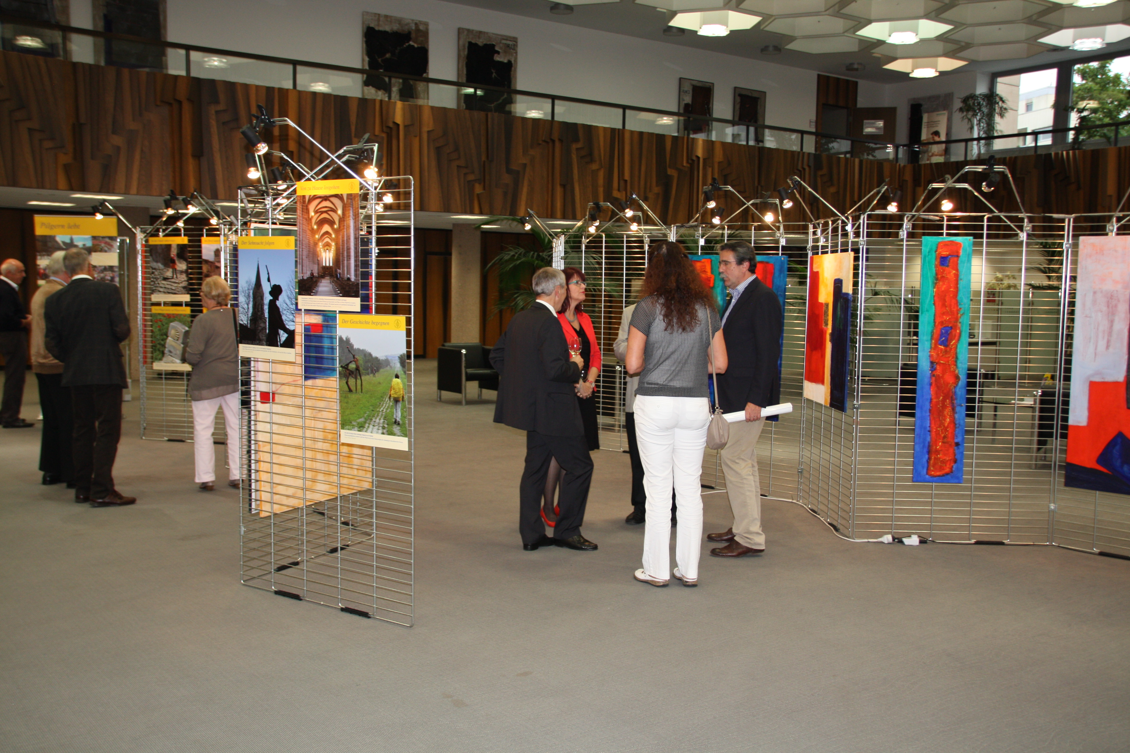
Impressionen aus der Ausstellung

